Estimadas familias, les enviamos una guía de preguntas, para evaluar las propuestas subidas al sitio web de nuestra Institución, durante todo el período de Cuarentena.

Les pedimos que completen las dos planillas de seguimiento, cada una corresponde para para evaluar la 1° y 2° semana, y luego 3° y 4°. Responder debajo de cada pregunta o sección.

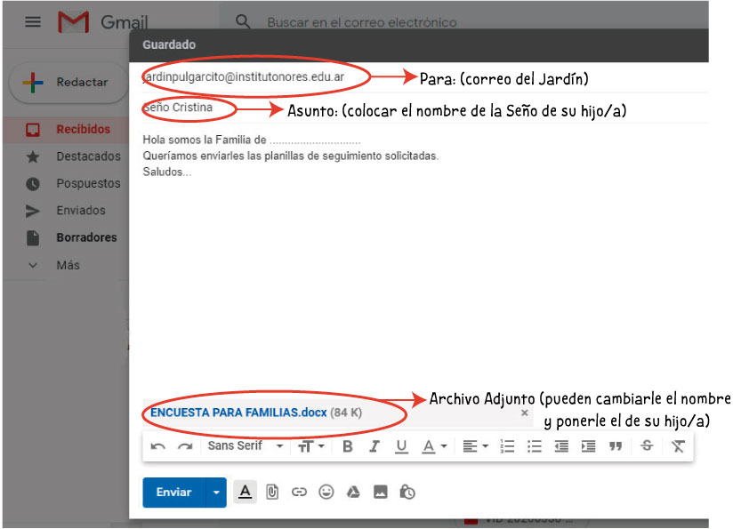A las mismas, deben enviarlas al mail del jardín: [jardinpulgarcito@institutonores.edu.ar](mailto:jardinpulgarcito@institutonores.edu.ar) y en el asunto del mismo, escribir el nombre de la docente de su hija/o.

**PLANILLA DE SEGUIMIENTO N° 1: Actividades de 1° y 2° semana**

**Nombre de Alumno/a**:

**Sala**: **Seño**: **Turno**:

**Campo de aprendizaje de “Identidad y Convivencia”**

* ¿Pudieron organizar una agenda de actividades diarias?
* ¿Cómo resultó esta actividad en la dinámica familiar durante esta Cuarentena?
* ¿Qué hábitos de higiene y orden han podido reforzar?

**Campo de aprendizaje de “Lengua y Literatura”**

* Salas de 3: ¿Cuál de los cuentos sugeridos, les gustó más y por qué?
* Salas de 4: ¿Cuál de los cuentos sugeridos, les gustó más y por qué?
* Salas de 5: ¿Cuál de los cuentos sugeridos o de la biblioteca ambulante, les gustó más y por qué? ¿Qué información sobre la biografía del autor propuesto, pudieron comprender o recuperar?

**Campo de aprendizaje de “Ciencias Sociales y Ciencias Naturales”**

* ¿Qué contenidos comenzaron a incorporar y comprender, respecto a las siguientes problemáticas?

Sala de 3: Coronavirus.

Sala de 4: Coronavirus – Otoño

Sala de 5: Coronavirus.

**Campo de aprendizaje de “Matemática”**

Sala de 4: Rayuela – Juego de la Oca

* ¿Pudieron resolver situaciones problemáticas o conflictivas, que presentaban los juegos propuestos?
* ¿Qué estrategias utilizaron para resolverlas?
* ¿Pudieron recurrir al conteo?
* ¿Fueron capaces de comparar cantidades?

Sala de 5: Juegos de mesa, reglados y de construcción.

* ¿Pudieron resolver situaciones problemáticas o conflictivas, que presentaban los juegos propuestos?
* ¿Qué estrategias utilizaron para resolverlas?
* ¿Pudieron recurrir al conteo?
* ¿Fueron capaces de comparar cantidades?

**Campo de aprendizaje de “Educación Artística”**

* ¿Los niños tuvieron la posibilidad de manipular el material sugerido y reconocer las posibilidades que brinda el mismo?
* ¿Pudieron desplegar su creatividad e iniciativa, a partir de las propuestas de la docente? ¿Imaginaron otras posibilidades de expresarse artísticamente?

**Actividades de Materias de Especiales**

Les pedimos que comenten si han podido realizarlas, y se han divertido y recreado en familia con ellas.

* Educación Física:
* Música:
* Catequesis:
* Inglés (sólo sala de 5 años):

**PLANILLA DE SEGUIMIENTO N° 2: Actividades de 3° y 4° semana**

**Nombre de Alumno/a**:

**Sala**: **Seño**: **Turno**:

**Campo de aprendizaje de “Identidad y Convivencia”**

* Salas de 3: “Agenda de rutinas – acuerdos – hábitos” - “Yo soy…”
* Salas de 4: “Agenda de rutinas familiares” - “Cofre de emociones”
* Salas de 5: “Las emociones” - “El nombre propio es parte de mi identidad”

**Campo de aprendizaje de “Lengua y Literatura”**

* Salas de 3: “Rincón Literario” – “María Elena Walsh”
* Salas de 4: “Fernando de Vedia”
* Salas de 5: “Trabajamos con nuestro nombre” – Pablo Bernasconi

**Campo de aprendizaje de “Ciencias Sociales y Ciencias Naturales”**

* ¿Qué contenidos comenzaron a incorporar y comprender, respecto a las siguientes problemáticas?

Sala de 3: “Mi juguete preferido” – “¿Y cómo está el tiempo?”

Sala de 4: “Mi casa” - “Coronavirus y Dengue”

Sala de 5: “Educación Ambiental” (Repercusiones de esta pandemia en el mundo – Las abejas).

“Conmemoración de los 60 años de nuestra Institución”

**Campo de aprendizaje de “Matemática”**

Sala de 3: “¿Y cómo está el tiempo?”

* ¿Pudieron resolver situaciones problemáticas o conflictivas, que presentaba la actividad?
* ¿Qué estrategias utilizaron para resolverla?
* ¿Pudieron recurrir al conteo?
* ¿Fueron capaces de comparar cantidades?

Sala de 4: Lotería – Cartas – Enhebrado de cantidad.

* ¿Pudieron resolver situaciones problemáticas o conflictivas, que presentaban los juegos propuestos?
* ¿Qué estrategias utilizaron para resolverlas?
* ¿Pudieron recurrir al conteo?
* ¿Fueron capaces de comparar cantidades?

Sala de 5: “Mini Generala” – “Figuras geométricas”.

* ¿Pudieron resolver situaciones problemáticas o conflictivas, que presentaban los juegos propuestos?
* ¿Qué estrategias utilizaron para resolverlas?
* ¿Pudieron recurrir al conteo?
* ¿Fueron capaces de comparar cantidades?

**Campo de aprendizaje de “Educación Artística”**

* ¿Los niños tuvieron la posibilidad de manipular el material sugerido y reconocer las posibilidades que brinda el mismo?
* ¿Pudieron desplegar su creatividad e iniciativa, a partir de las propuestas de la docente? ¿Imaginaron otras posibilidades de expresarse artísticamente?

**Actividades de Materias de Especiales**

Les pedimos que comenten si han podido realizarlas, y se han divertido y recreado en familia con ellas.

* Educación Física:
* Música:
* Catequesis:
* Inglés (sólo sala de 5 años):

**Con respecto a los videos y enlaces compartidos:**

* ¿Resultaron interesantes?
* ¿Pudieron acceder a ellos sin problemas?